令和元年 １０月 日
保護者 様
○○○○ＭＢＣ
○○中学校バスケットボール部
○○高校バスケットボール部
指導者○○○○
令和元年度 第25回千葉ジェッツふなばしカップバスケットボール大会
Presents by 大和ハウス工業
記念Ｔシャツ販売について

この度、令和元年度第25回千葉ジェッツふなばしカップバスケットボール大会Presents by 大和ハウス工業開催記念として、船橋市バスケットボール協会が記念Ｔシャツを販売することになりましたので、ここにご案内いたします。
購入については、希望される方は下の申し込み用紙に必要事項を記入の上、代金を添えて指導者までお願いします。
販売価格はサイズに関係なく、半袖１枚 2,300円、長袖１枚2,800円です。大会開催前までには納品される予定です。４Ｌ、５Lは特注の欄サイズと枚数を記入してください。
締め切りは、 月 日
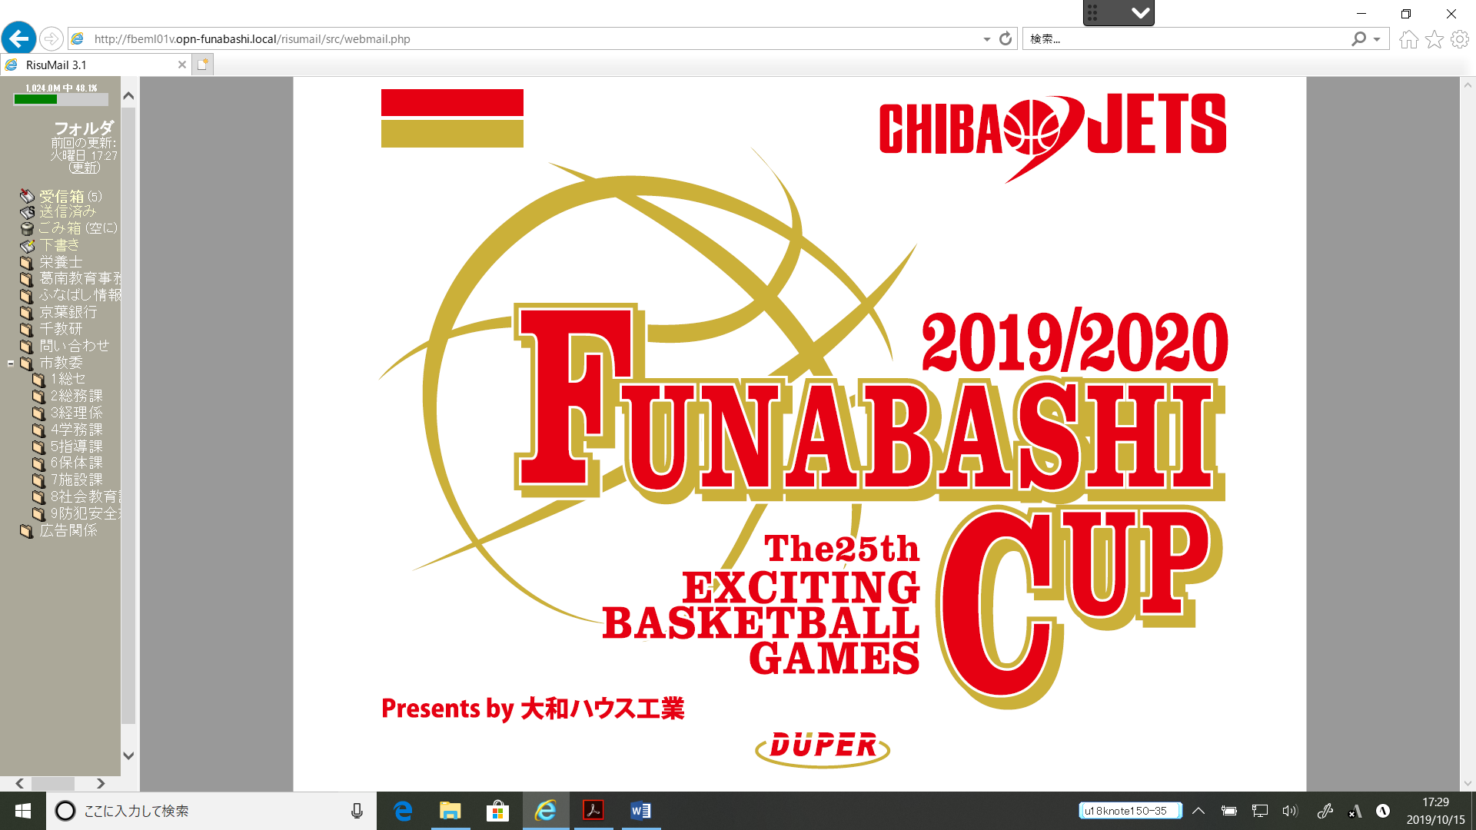

キ リ ト リ セ ン
申 込 用 紙
部員名：
半袖 2,300円
サイズ | ＳＳ | Ｓ | Ｍ | Ｌ | ２Ｌ | ３Ｌ | 特注
白
紺

長袖 2,800円
サイズ | ＳＳ | Ｓ | Ｍ | Ｌ | ２Ｌ | ３Ｌ | 特注
白
紺

合計枚数 | 枚 | 合計金額 | 円

